Модификация структуры и проводящих свойств пористой керамики ортохромита иттрия YCrO₃
Мальцев Д.Д.,¹ Попков В.И.,² Синельщикова О.Ю.³
Студент, 2 курс магистратуры
¹Санкт-Петербургский горный университет,
Факультет переработки минерального сырья, Санкт-Петербург, Россия
²Физико-технический институт им. А. Ф. Иоффе РАН, Санкт-Петербург, Россия
³Институт химии силикатов им И. В. Гребенщикова РАН, Санкт-Петербург, Россия
E–mail: dm.work.ac@gmail.com
Многофункциональные материалы, способные при различных условиях обладать определённым набором физических свойств, в последние несколько лет активно привлекают интерес исследователей. В частности, соединения-мультиферроики, способные к сегнетоэлектрическому и магнитному переходам, могут быть использованы для создания высокотемпературных датчиков и преобразователей.
Одним из таких материалов является представитель группы перовскитоподобных соединений ортохромит иттрия YCrO₃, обладающий ферромагнитным и сегнетоэлектрическим переходом при температурах -133 °С и 200 °С, соответственно [1]. YCrO₃ обладает наибольшей термической стабильностью среди известных ортохромитов, однако его электрические свойства сильно зависят от структуры получаемой проводящей керамики, что в свою очередь зависит от способа приготовления данной керамики и метода синтеза YCrO₃.
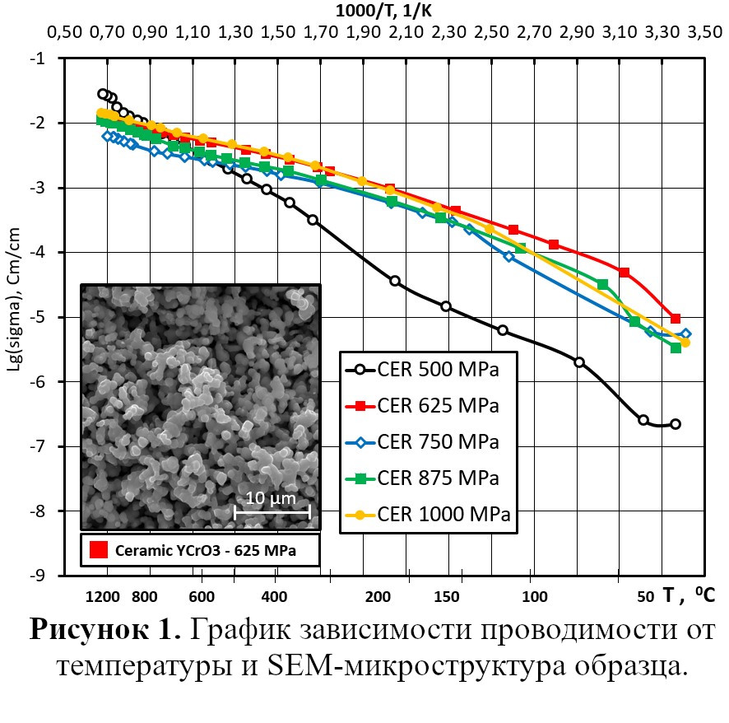
В данной работе ортохромит иттрия был получен методом глицин-нитратного горения [2-3], который послужил основой для создания пористой керамики. Керамика с высоким процентным содержанием открытых и закрытых пор была всесторонне исследована, определено влияние условий прессования на морфологию и размер зерна. Проводящие свойства полученной керамики были затем исследованы и проанализированы основные факторы, влияющие на электропроводимость (рисунок 1). Полученные значения сравнили со значениями, полученными для высокоплотной керамики YCrO₃ (плотность составляет 97.6% от теоретической плотности) [4].
Проведённое исследование показало возможность применения пористой керамики YCrO₃ вместо аналогичной высокоплотной, что позволит уменьшить материальные затраты на производство без существенного ухудшения электропроводимости.
Литература
1. Serrao, C.R. Biferroic YCrO₃ // Physical Review B. American Physical Society. 2005, №72(22). p. 220101.
2. Durán, A. Effect of Al-doped YCrO₃ on structural, electronic and magnetic properties // Journal of Magnetism and Magnetic Materials. 2018, №453, p. 36–43.
3. Popkov, V. I. Magnetic properties of YFeO₃ nanocrystals obtained by different soft-chemical methods // Journal of Materials Science: Materials in Electronics. 2017, №28(10). p. 7163–7170.
4. Tachiwaki, T. Formation, densification, and electrical conductivity of air-sinterable Y(Cr_{1−x}Mg_{x})O₃ prepared by the hydrazine method // Materials Science and Engineering: B. 2001, №86(3), p. 255–259.

